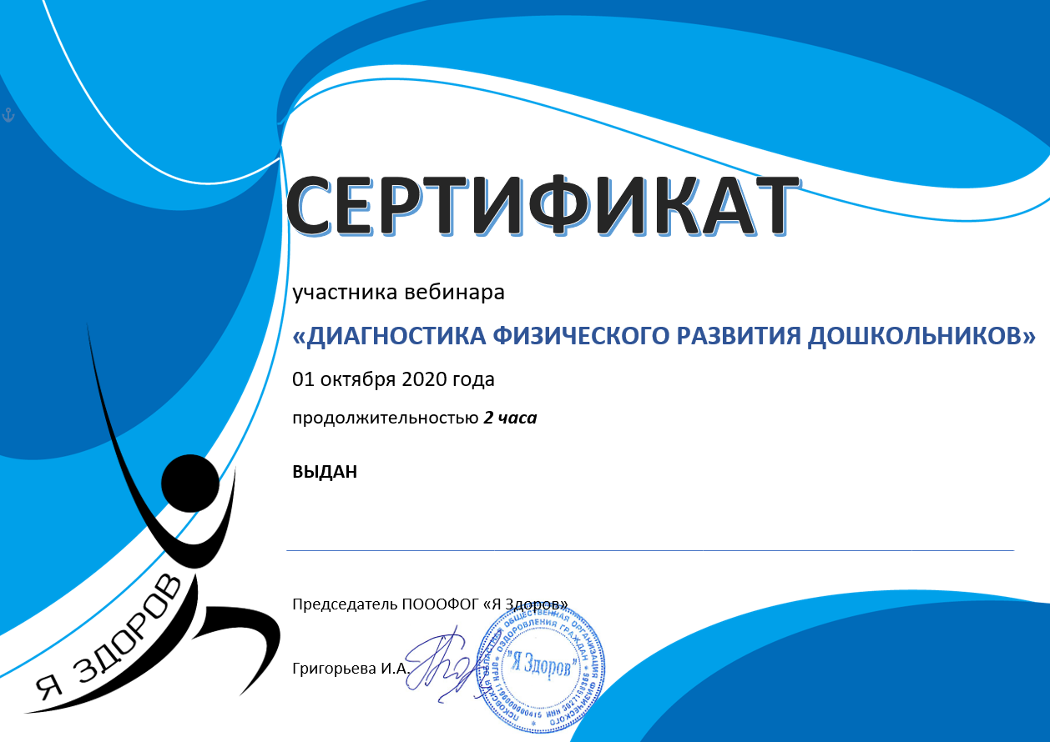
Абубакировой Райле Закиевне
31 октября 2020 года
2,5 часа
Мастер – класс «Игровые технологии в вводной части занятия»

